4.2. Образование (учреждения, обеспеченность)

Управление образования Администрации города Когалыма
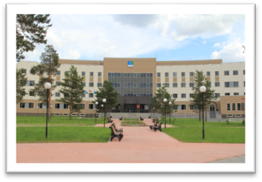
Шарафутдинова Ирина Равильевна – начальник Управления образования Администрации города Когалыма.
адрес: 628481, Ханты-Мансийский автономный округ - Югра, г. Когалым, ул. Дружбы народов, д. 7, телефон/факс: (34667) 9-35-11, е-mail: uokogalym@kogalym.ru.
Система образования в городе Когалыме включает в себя образовательные организации, обеспечивающие право выбора доступных качественных образовательных услуг и удовлетворяет современные запросы потребителей с учетом их интересов и способностей.
- В городе Когалыме функционируют 13 муниципальных автономных образовательных организаций. Среди них:
-6 дошкольных образовательных организаций, предоставляющих населению города Когалыма услуги дошкольного образования детей в возрасте от 1,5 до 8 лет.
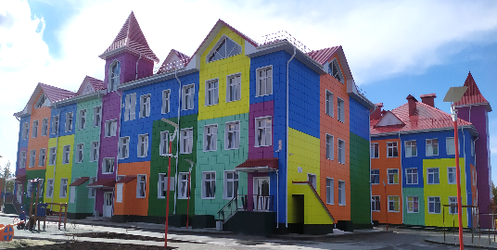
Дошкольные образовательные организации посещают 3 290 ребенка (65,6% от общего количества детей в возрасте от 1,5 до 7 лет включительно), из них частный детский сад ООО «Детский сад «Академия детства» посещают 114 воспитанников в возрасте от года до 7 лет (в 2024 году – 108 воспитанников), частный детский сад – АНО «Центр эстетического, интеллектуального и культурного развития детей «Город детства» посещают 183 воспитанника (в 2023 году – 136 воспитанников). Количество мест в дошкольных образовательных организациях (фактическая мощность) – 4 626: в муниципальных дошкольных образовательных организациях - 4 320 мест, в частных - 306 мест.
-7 общеобразовательных организаций, (одна из них с углубленным изучением отдельных предметов).
В общеобразовательных школах обучаются 8339 учащихся. Количество мест в общеобразовательных организациях (фактическая мощность) – 5 948.
На территории города Когалыма также осуществляют образовательную деятельность:
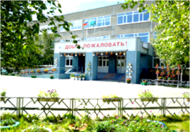
- 2 частных детских сада ООО «Детский сад «Академия детства», АНО «Центр эстетического, интеллектуального и культурного развития детей «Город детства»;
- 1 частное образовательное учреждение дополнительного образования «Школа иностранных языков «Диалог»;
- 1 бюджетное учреждение профессионального образования «Когалымский политехнический колледж»;
- 1 частное образовательное учреждение дополнительного профессионального образования «Учебный спортивно-технический центр».

Одной из главных задач образовательной организации является обеспечение комплексной безопасности и создание комфортных условий для осуществления образовательного процесса.
Во всех образовательных организациях обеспечена безопасность в соответствии с современными требованиями, выполняются требования по пожарной и антитеррористической безопасности.
Все образовательные организации города Когалыма оснащены:
- автоматической пожарной сигнализацией;
- системой оповещения и управления при эвакуации 3 типа с возможностью экстренного оповещения;
- программно-аппаратным комплексом «Стрелец-мониторинг»;
- аварийным освещением;
- противопожарным водоснабжением;
- первичными средствами пожаротушения;
- системами наружного и внутреннего видеонаблюдения;
- кнопкой экстренного вызова полиции;
- охранной сигнализацией;
- системами контроля и управления доступом;
- имеются металлодетекторы (стационарные и/или ручные);
- телефонами с автоматическим определителем номера;
- периметральным ограждением.
Осуществляется лицензированная охрана учреждений сотрудниками ЧОП «Безопасный квартал» и ЧОП «Югра-Безопасность» и ЧОП «Вектор». Во всех образовательных организациях обеспечен пропускной режим. Ответственными лицами осуществляется контроль за качеством оказания охранных услуг сотрудниками охранной организации.
Во всех образовательных организациях имеются Паспорта безопасности, доступности объекта, дорожной безопасности.
Все пищеблоки образовательных организаций обеспечены технологическим и холодильным оборудованием, набором помещений, соответствующих требованиям СанПиН.
В целях осуществления мероприятий по информационной безопасности учащихся для исключения доступа к ресурсам сети Интернет, содержащим информацию, несовместимую с задачами образования и воспитания, в муниципальных образовательных организациях, реализующих общеобразовательные программы начального общего, основного общего и среднего общего образования, предусмотрены системы исключения доступа к Интернет-ресурсам, установлены средства контентной фильтрации.
Управление образования проводит мониторинг деятельности образовательных организаций по обеспечению комплексной безопасности детей, созданию безопасных и комфортных условий для обучающихся.

Доступность дошкольного образования.
По состоянию на 31.12.2025 очередность («актуальный спрос») в дошкольные образовательные организации отсутствует, все дети, желающие посещать детские сады, охвачены дошкольным образованием (100%).
Приоритетными задачами для городской системы образования является обеспечение гарантий равных прав на образование для лиц с ограниченными возможностями здоровья и детей-инвалидов.
В дошкольных образовательных организациях функционирует 145 групп. В связи с увеличением количества воспитанников, имеющих ограниченные возможности здоровья, ежегодно увеличивается количество коррекционных групп (для детей с умственной отсталостью, с расстройством аутистического спектра, с тяжелыми нарушениями речи, с нарушениями зрения, с задержкой психического развития). Дошкольные образовательные организации на 31.12.2025 года посещали 35 детей – инвалидов.
Для создания безбарьерной образовательной и социальной среды для детей с ограниченными возможностями здоровья функционирует проект «ПодРАСтай», в рамках которого приобретено оборудование для оснащения пространства МАДОУ «Сказка» для проведения занятий по физической культуре с детьми с аутизмом.

Доступность общего образования.
В 2025-2026 учебном году в шести общеобразовательных организациях осуществляется обучение в две смены, в одной общеобразовательной организации односменный режим работы.
С 1 сентября 2025 года доля обучающихся в 1 смену увеличилась до 72,4%.
В рамках национального проекта «Образование» продолжается строительство новой школы на 900 мест. Планируемый ввод в действие школы с сентября 2026 года позволит снизить долю обучающихся во вторую смену.
На конец 2024-2025 учебного года:
- 766 выпускников 9 классов (97,2%) из 788 чел. получили аттестат об основном общем образовании (в 2024 г. – 94,2%). Аттестат об основном общем образовании с отличием получили 34 чел. (в 2024 г. – 34 чел.)
- 352 выпускника 11 классов (99,2%) из 355 чел. получили аттестат о среднем общем образовании (в 2024 г. – 99,2%).
В 2025 году выпускникам наряду с золотыми медалями Российской Федерации «За особые успехи в учении I степени» вручались серебряные медали «За особые успехи в учении II степени», всего медали получили 59 чел. (16,6%) (в 2024 г. 57 человек (15,2%)):
- медаль «За особые успехи в учении I степени» – 34 чел. (9,6%);
- медаль «За особые успехи в учении II степени» – 25 чел. (7%).
С целью создания условий, позволяющих обеспечить получение качественного общего образования школьниками независимо от их места жительства и состояния здоровья, в общеобразовательных организациях города осуществляется обучение детей-инвалидов, получающих образование на дому, в том числе с использованием дистанционных образовательных технологий.

Дополнительное образование.
Дополнительные образовательные услуги для детей города Когалыма предоставляются во всех муниципальных образовательных организациях, в т.ч. в 6 дошкольных образовательных организациях, 7 общеобразовательных организациях, а также в негосударственной организации дополнительного образования (ЧОУ ДО «Школа иностранных языков «Диалог»). Реализация дополнительных общеобразовательных программ осуществляется по всем шести направленностям: техническое, художественное, естественнонаучное, физкультурно-спортивное, туристско-краеведческое, социально-гуманитарное.
В 2025 году на базе школ города дополнительно открыто 46 кружков технической и естественнонаучной направленности, на которых обучается 2600 чел.
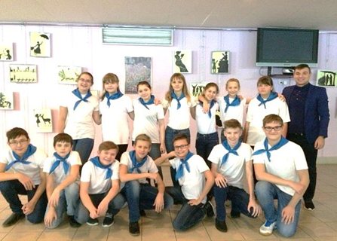
Продолжает функционировать детский технопарк «Школьный Кванториум» на базе МАОУ «Средняя школа №5», включающий в себя 5 лабораторий (квантумов): ХАЙТЕК, БИОКВАНТУМ, НАНОКВАНТУМ, РОБОКВАНТУМ, ГЕОАЭРОКВАНТУМ. В Школьном Кванториуме занимаются обучающиеся МАОУ «Средняя школа № 5» и обучающиеся других общеобразовательных организаций города Когалыма
В 2025 году в городе Когалыме доля детей в возрасте от 5 до 18 лет, охваченных дополнительным образованием, в общей численности данной категории детей и молодежи (13387 чел.) составляет 89,72 % (12011 чел.).
Принцип доступности дополнительного образования реализуется и в отношении получения такого образования детьми-инвалидами, детьми с ограниченными возможностями здоровья и РАС.
В 2025 году адаптированные дополнительные общеразвивающие программы реализованы во всех 7-ми общеобразовательных организациях, и в 4-х дошкольных образовательных организациях. Благодаря этому показатель «Доля детей с ограниченными возможностями здоровья и детей-инвалидов от 5 до 18 лет (17 лет включительно), осваивающих дополнительные общеобразовательные программы, в том числе с использованием дистанционных технологий» составляет 81,4% (438 чел.).
В 2025 году в рамках инициативного бюджетирования и других грантовых конкурсов реализованы проекты, позволяющие осуществлять основное и дополнительное образование, организовывать досуг детей на более высоком уровне:
- «Клуб отцов «Глава семьи – опора страны!» (МАОУ СОШ №1) (конкурс родительских инициатив Российского общества «Знание»);
- «РАСту в семье» (МАДОУ «Сказка», проект инициативного бюджетирования);
- «Взгляд из центра событий или Новый взгляд на жизнь города» (МАОУ «Средняя школа №6», проект инициативного бюджетирования);
- «Баскетбол для всех – движение вверх!» (МАОУ СОШ №1, проект инициативного бюджетирования).

Негосударственный сектор (предоставление социальных услуг).
Повышение роли сектора негосударственных некоммерческих организаций в предоставлении социальных услуг населению является одним из приоритетных направлений долгосрочной политики социальной поддержки населения города Когалыма.
Заинтересованность, мобильность, территориальная доступность и гибкость реагирования на возникающие проблемы определяют особую роль негосударственного сектора, успешно завоевывающего рынок социальных услуг.
В 2025 году родители (законные представители) получали услуги по дополнительному образованию развитию детей дошкольного и школьного возраста, предоставляемые индивидуальными предпринимателями в центрах, школах, клубах, студиях.
За отчетный период услугами индивидуальных предпринимателей охвачено 3602 ребенка города Когалыма.

Кадровый потенциал системы образования.
По состоянию на 31.12.2025, в системе образования города работали 877 педагогических работников, в т.ч. руководители и их заместители, осуществляющие образовательную деятельность, из них: 561 педагог в дошкольных образовательных организациях; 397 педагогов в общеобразовательных организациях.
В системе образования города Когалыма наблюдается нехватка педагогических кадров. Для решения этой проблемы реализуется комплекс мер поддержки педагогов, в том числе:
- возмещение расходов по найму (поднайму) жилого помещения специалистам, приглашенным для работы в муниципальные учреждения города Когалыма. С 1 сентября 2025 года размер компенсации составляет 18000,00 ежемесячно, для супругов – 24000,0 ежемесячно, выплаты осуществляются на протяжении 3 лет. В 2025 году данную меру поддержки получили 73 работника.
- единовременная выплата молодым специалистам в размере двух должностных окладов по основной занимаемой должности с учетом районного коэффициента, процентной надбавки к заработной плате за работу в районах Крайнего Севера и приравненных к ним местностях, при трудоустройстве в образовательные организации города Когалыма из средств окружного бюджета.
Для замещения вакантных должностей ведется профориентационная работа по привлечению выпускников школ общеобразовательных организаций для поступления на целевое обучение по специальностям и направлениям подготовки «Образование и педагогические науки».
В общеобразовательных организациях функционируют 9 групп психолого-педагогической направленности численностью 127 обучающихся.
Реализуется профориентационный проект «Будущий педагог Когалыма», направленный на знакомство будущих выпускников школ с педагогической профессией.
Между Управлением образования и Сургутским государственным университетом в августе 2025 года заключено соглашение о сотрудничестве, продолжается сотрудничество, в том числе профориентационные мероприятия в рамках соглашения с Сургутским государственным педагогическим университетом, Пермским национальным исследовательским политехническим университетом.
На базе бюджетного учреждения профессионального образования «Когалымский политехнический колледж» в 2025 году подготовка ведется по трем педагогическим направлениям:
- Дошкольное образование;
- Преподавание в начальных классах;
- Физическая культура.

Для сохранения и укрепления здоровья важным остается организация отдыха и оздоровления детей.
Управлением образования в рамках полномочий была организована работа по отдыху и оздоровлению детей.
В период оздоровительной кампании 2025 года отдыхом и оздоровление охвачены 3892 ребенка (в 2024 году - 3822 ребенка).
Из них:
1. в пришкольных оздоровительных лагерях отдохнули 3475 человек,
2. в оздоровительных учреждениях за пределами города (Краснодарский край, Республика Башкортостан, Свердловская область, Тюменская область, Московская область) в летний и осенний периоды отдохнули 380 человек.

